История болезни

# Главное окно

Перечень историй болезней пациентов запускается из главного окна формы менеджера. Во время работы используется три вкладки формы:

* История болезни - работа с медицинской картой пациента;
* Процедуры - просмотр перечня процедур врача и закрытие смены;
* Процедуры без времени - просмотр перечня процедур без фиксированной привязки к времени прохождения и закрытие смены.

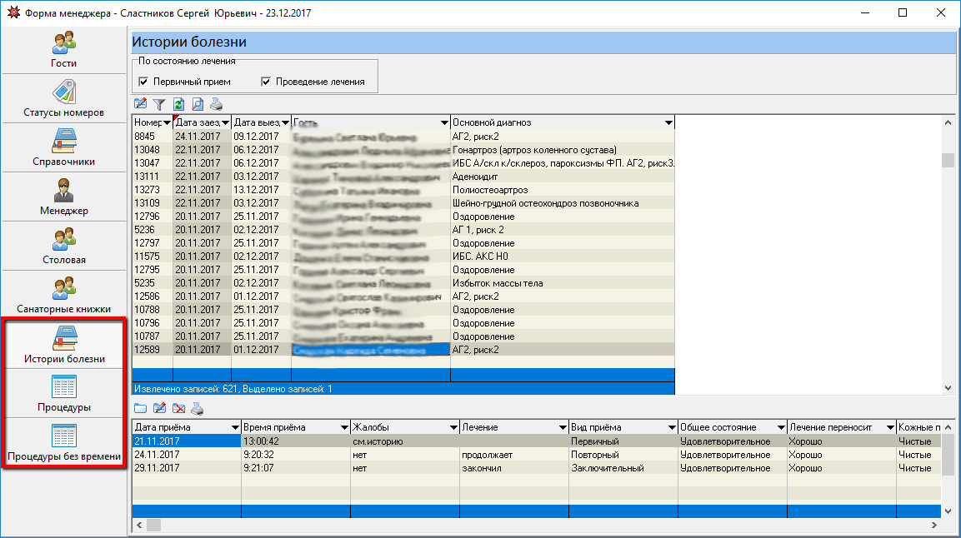

Для каждого врача доступны истории болезни только тех пациентов, лечение которых он проводит.

# Оформление нового приема

Для оформления истории болезни нового пациента необходимо нажать кнопку поиска, в открывшемся окне ввести данные пациента, выбрать нужного пациента из списка и указать причину доступа к истории болезни.

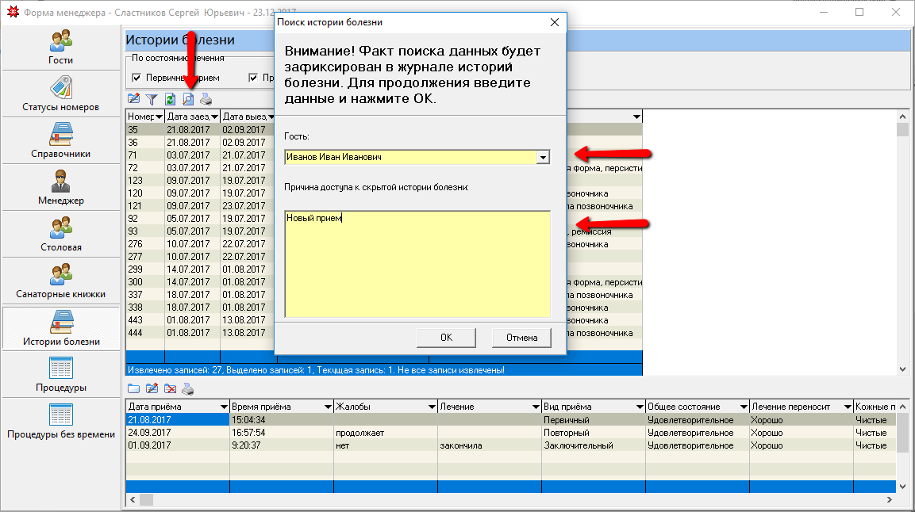

После выбора нужного пациента данные о нем появятся в главном окне истории болезни и станут доступны для редактирования.

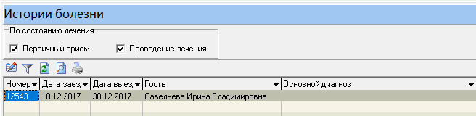

Для оформления нового приема необходимо нажать соответствующую кнопку панели в нижней части окна.

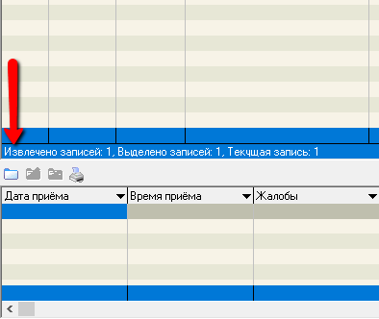

Новый прием можно оформить и из формы истории болезни.

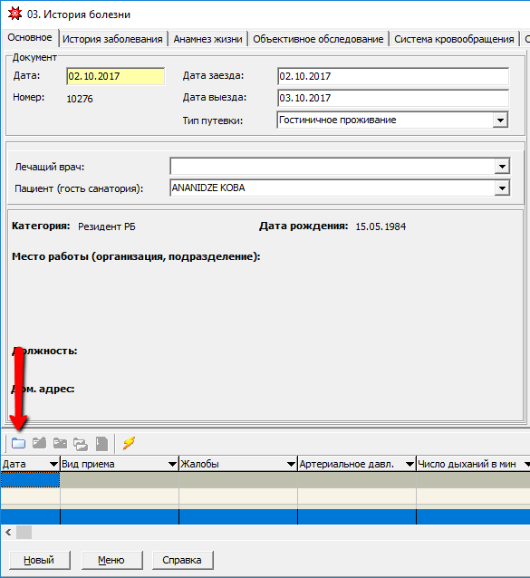

Откроется окно оформления нового приема. Во вкладке общие врачом заполняются первичные данные и вид приема: первичный, повторный, заключительный, внеочередный, консультация, экстренный.

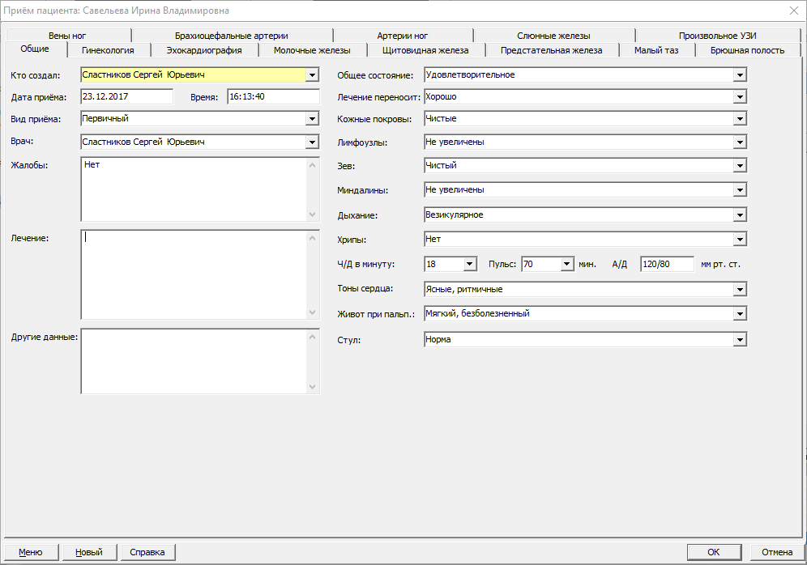

Вкладки в окне сгруппированы по группам органов. Внутри вкладок поля для заполнения разделены постранично и сгруппированы по органам или вводимым данным.

1. **Гинекология:**

* Анамнез;
* Status per speculum;
* Status per vaginum;
* Повторная консультация гинеколога (без осмотра).

1. **Эхокардиография:**

* Аорта;
* Левое предсердие;
* Межжелудочковая перегородка;
* Задняя стенка сердца;
* Левый желудочек;
* Миокард;
* Правое предсердие;
* Правый желудочек;
* Межпредсердная перегородка;
* Митральный клапан (протез);
* Трикуспидальный клапан;
* Аортальный клапан (протез);
* Легочная артерия;
* Перикард.

1. **Молочные железы:**

* Структура молочных желез;
* Разрастание ткани;
* Очаговые образования справа/слева;
* Лимфоузлы.

1. **Щитовидная железа:**

* Размеры;
* Образования;
* Лимфоузлы.

1. **Предстательная железа:**

* Предстательная железа;
* Локальная патология;
* Семенные пузырьки;
* Мочевой пузырь.

1. **Малый таз:**

* Менструация;
* Матка;
* Яичники;
* Вены, позадиматочное пространство.

1. **Брюшная полость:**

* Печень;
* Сосуды печени;
* Желчные протоки;
* Поджелудочная железа;
* Селезенка;
* Желудок, тонкая, ободочная, прямая кишка;
* Почки.

1. **Вены ног:**

* Большая подкожная вена;
* Малая подкожная вена;
* Перфорантные вены;
* Подвздошные, бедренные, подколенные, берцовые вены;
* Суральные вены.

1. **Брахиоцефальные артерии:**

* Общие сведения и показатели;
* Вертебро-базилярный бассейн;
* Особенности хода артерий.

1. **Артерии ног:**

* Общие сведения о сосудах;
* Внутрипросветные образования;
* Кровоток;
* Артериальное кровенаполнение.

1. **Слюнные железы:**

* Показатели;
* Лимфоузлы.

1. **Произвольное УЗИ.**

Все данные о приемах, анамнезе, результаты обследований, план лечения и назначенные процедуры записываются в историю болезни.

# Назначение лечебных процедур

**Все операции с лечебными процедурами врачом осуществляются ТОЛЬКО из истории болезни! Это необходимо для корректного отображения процедур, входящих в стоимость путевки.**

Для назначения процедур необходимо открыть вкладку “Истории болезни” и найти нужную карту истории или выбрать историю болезни из списка в окне.

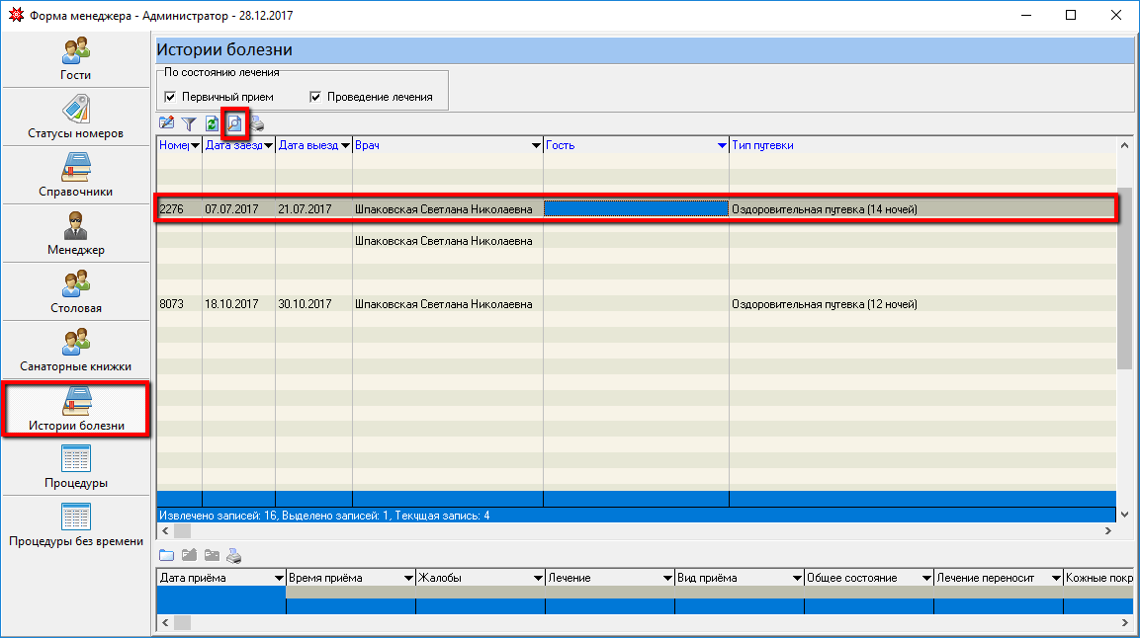

Назначение новых лечебных процедур осуществляется из истории болезни во вкладке “План лечения”. После нажатия пиктограммы новой процедуры откроется окно, в котором необходимо ввести данные о новой процедуре.

Для назначения новой процедуры без времени необходимо нажать пиктограмму, показанную на рисунке, и внести данные о новой процедуре.

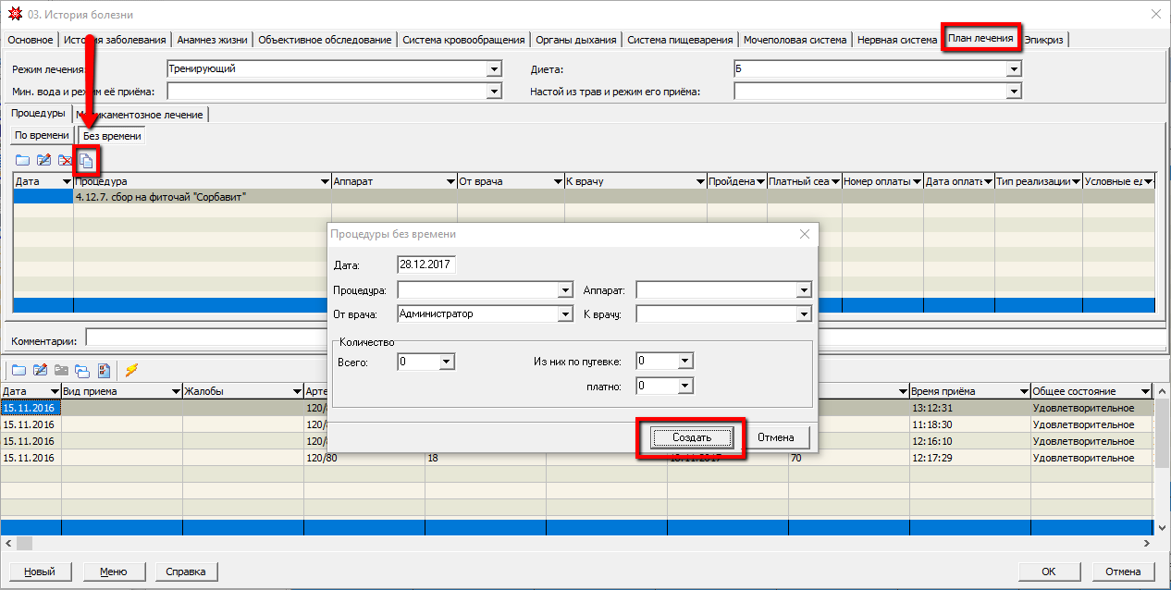

После создания процедуры данные о ней будут отображены в главном окне процедур.



Процедуры **по времени** имеют привязку к конкретному времени прохождения процедуры.

Процедуры **без времени** не привязаны к графику работы и могут быть пройдены в любое удобное время.

Процедуры по времени назначаются из “шахматки” графика процедур.

Для просмотра графика процедур нажмите на пиктограмму “шахматки” во вкладке “По времени”.

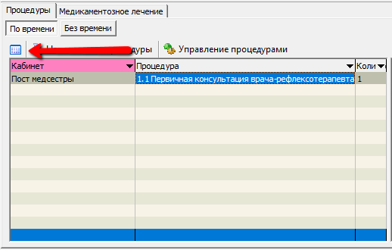

В новом окне будет показан весь доступный список процедур для гостя санатория, а также количество оставшихся процедур согласно путевке или назначению врача.

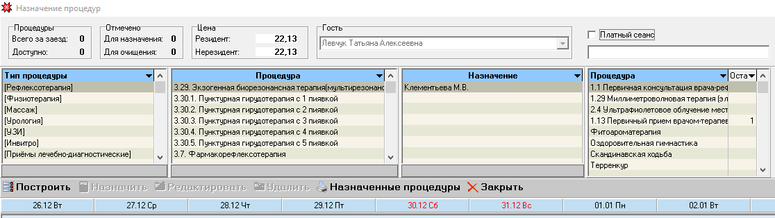

Кнопка “Построить” выведет на экран график процедур повременно для выбранной процедуры и врача. При наведении курсора на занятую ячейку всплывающая подсказка отобразит информацию о том, кто из пациентов записан на это время приема.

Поле “Гость” в процедурной “шахматке” заполняется автоматически и недоступно для редактирования.

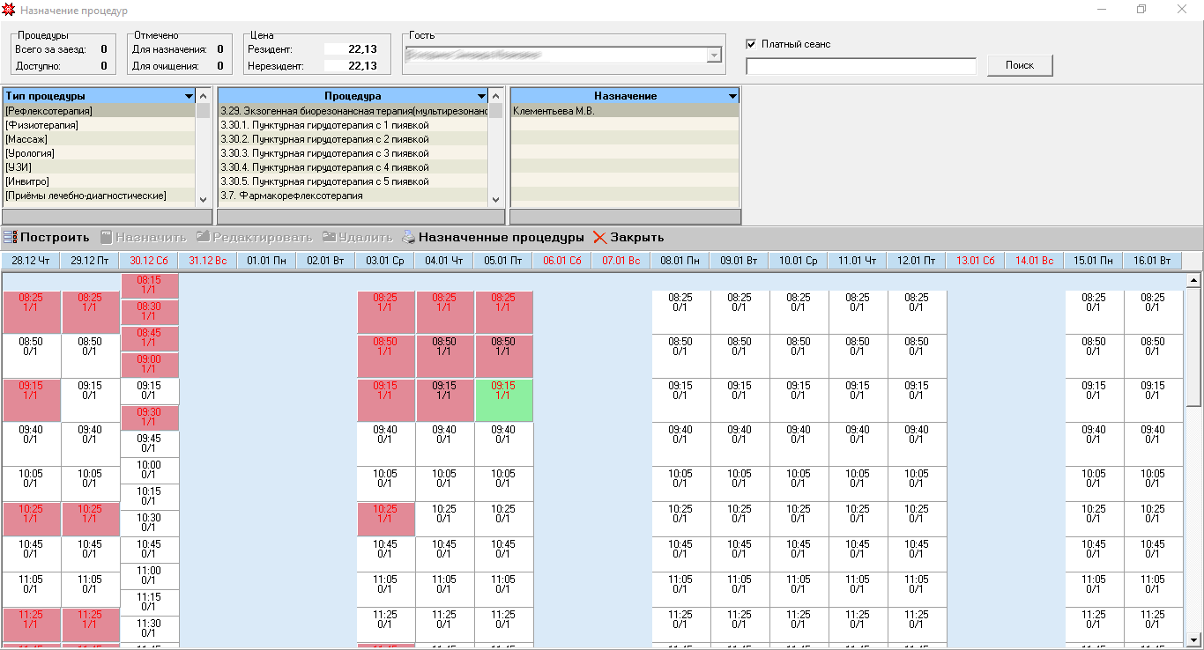

Для назначения новой процедуры необходимо выбрать тип процедуры, наименование, лечащего врача/графика. Далее нажать “Построить” для просмотра графика времени выбранного врача.

Если пациенту уже назначены процедуры на выбранный период, поля шахматки, соответствующие текущему пациенту будут окрашены в фиолетовый цвет.

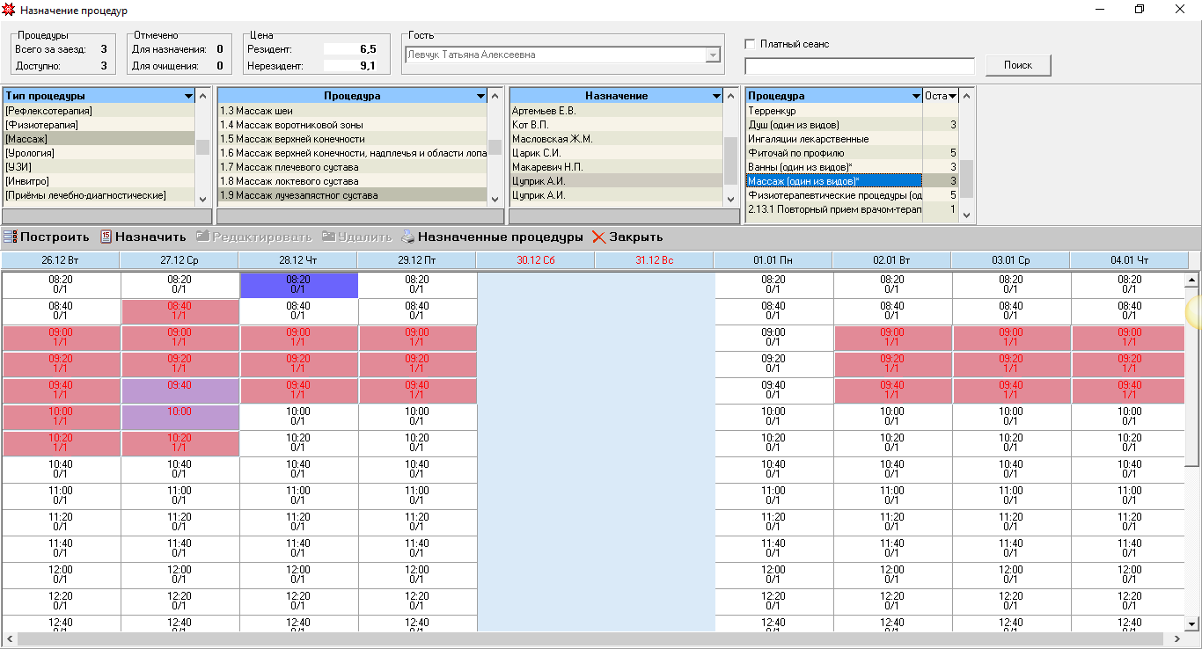

После построения “шахматки” курсором необходимо выбрать удобное время прохождения процедуры. При необходимости можно выделить несколько свободных ячеек кликом по ним. Для снятия выделения кликните по ячейке ещё раз. Далее нажмите кнопку “Назначить”.

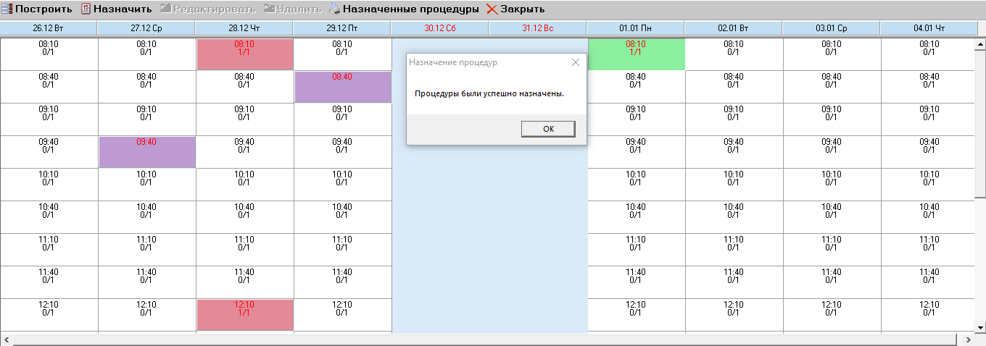

Все назначенные пациенту процедуры можно посмотреть, нажав кнопку “Назначенные процедуры”. Кнопка “Редактировать” позволяет внести изменения в уже назначенную процедуру.

Перед прохождением процедуры, у пациента может запрашиваться подтверждение явки. Если с клиентом согласованы время и дата приема, в форме назначения процедур устанавливается флаг “Подтвержден”, а шрифт в ячейке сменит цвет с красного на черный.

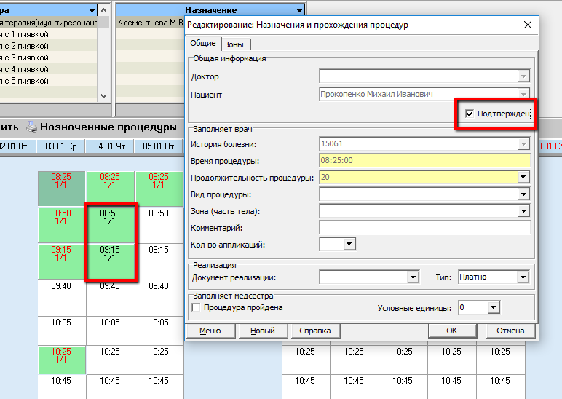

В крайнем столбце таблицы процедур указаны наименования и количество процедур, включенных в путевку гостя (если гость отдыхает по оздоровительной путевке).

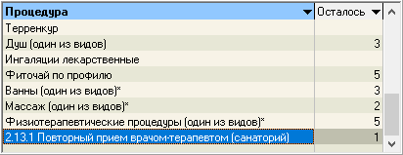

# Закрытие процедуры

Закрытие процедур с привязкой по времени осуществляется из окна “Процедуры”. Для удобства пользователя все процедуры можно отфильтровать по заданным критериям. Для этого необходимо нажать на пиктограмму фильтра и выбрать нужный способ фильтрации.

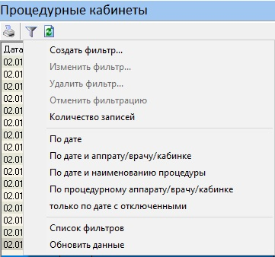

Отметка о прохождении процедуры пациентом заполняется медицинской сестрой. За пройденные процедуры выставляется соответствующее количество условных единиц.

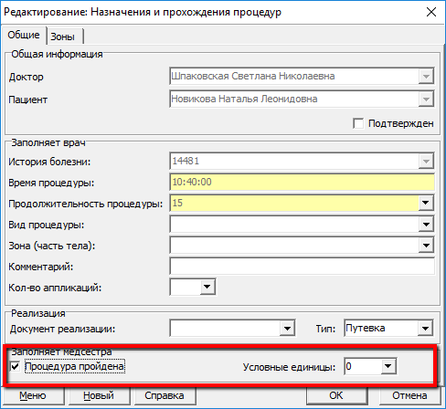

После закрытия процедуры ячейки в панели сменят цвет.

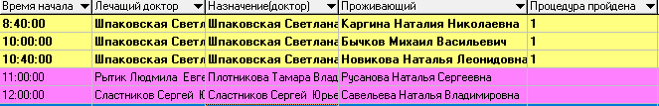

Для закрытия смены необходимо, чтобы была закрыта минимум одна процедура и по ней должны быть выставлено количество условных единиц. Если процедура закрыта, но условные единицы по ней не выставлены, флаг закрытия обнуляется. Для активации кнопки закрытия процедуры необходимо обновить форму, нажав F5.

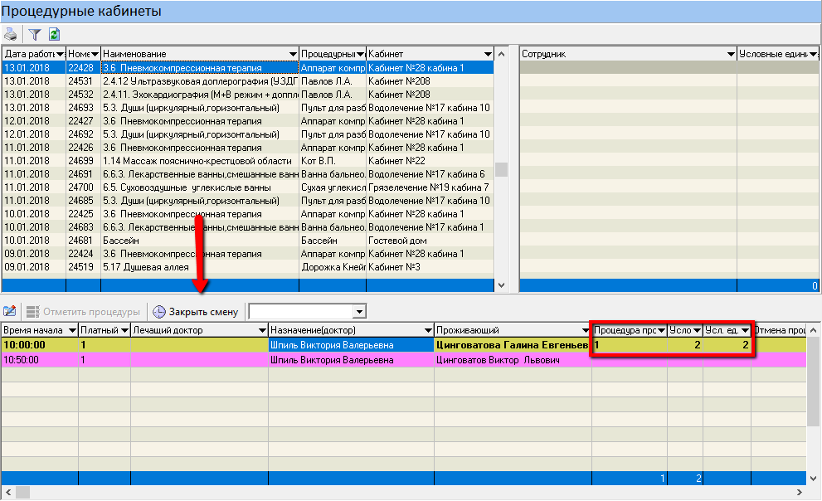

После нажатия кнопки “Закрыть смену” программа предложит выбрать имена медсестер для закрытия и начисления условных единиц.

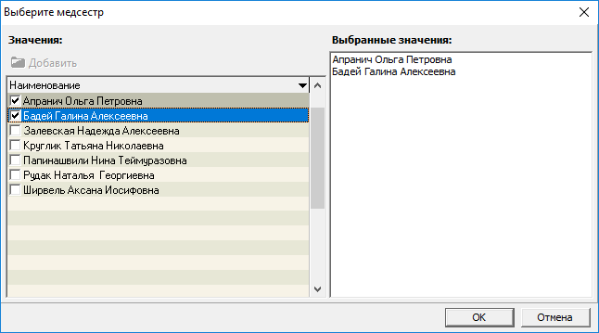

Если выбраны несколько сотрудников, все условные единицы будут поровну разделены между ними.

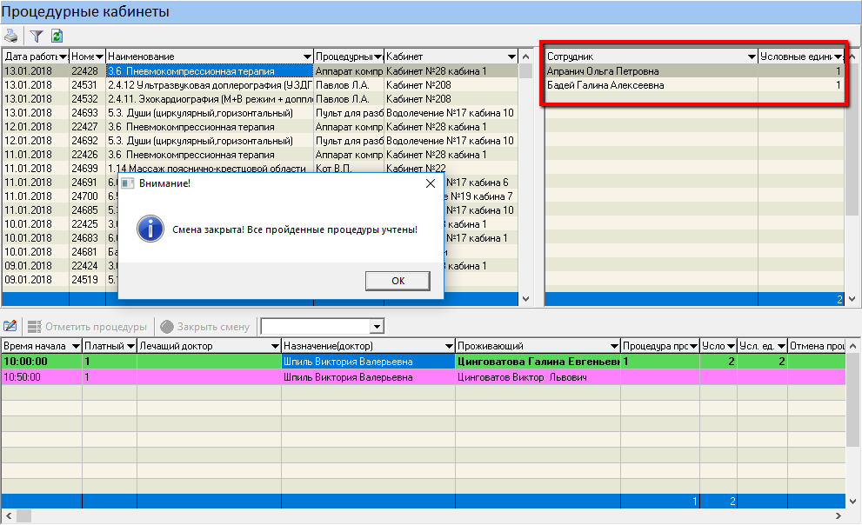

# Закрытие процедур без времени

Список процедур без фиксированной привязки ко времени можно просмотреть во вкладке “Процедуры без времени”.

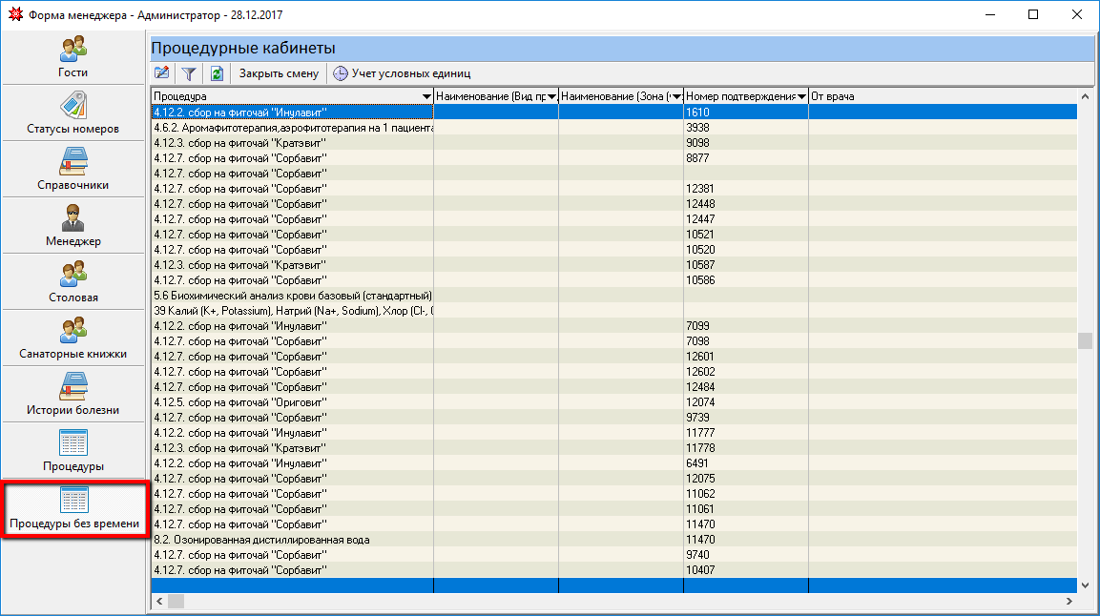

С помощью фильтрации можно выбрать необходимые процедуры.

Также можно выполнить поиск нужной процедуры путем нажатия на треугольник у заголовка колонки и выбора пункта “Содержит” или поиска названия в списке.

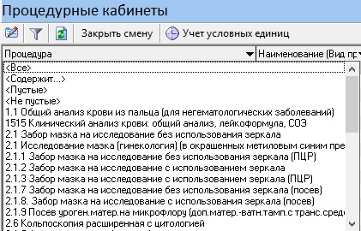

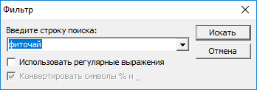

Для отмены фильтрации необходимо снова открыть выпадающее меню и выбрать пункт “Все”.

Для закрытия процедур без времени необходимо дважды кликнуть на нужную процедуру в окне “Процедуры без времени”, отметить флаг “Процедура пройдена” и указать количество условных единиц. Затем нажать кнопку “Закрыть смену”, указать дату закрытия и процедуру.

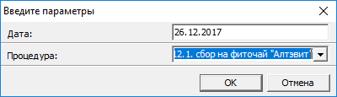

Выберите ответственных за проведение процедуры специалистов.

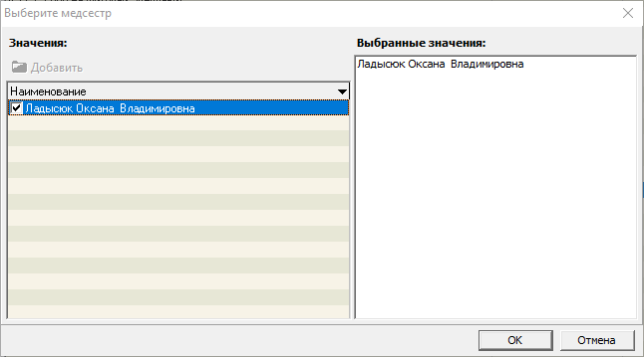

После нажатия кнопки “ОК” программа пересчитает все начисленные условные единицы по указанной процедуре за дату закрытия и выдаст сообщение об успешном завершении.

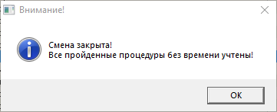

Кнопка “Учет условных единиц” откроет форму с суммарным количеством начисленных работнику единиц.

